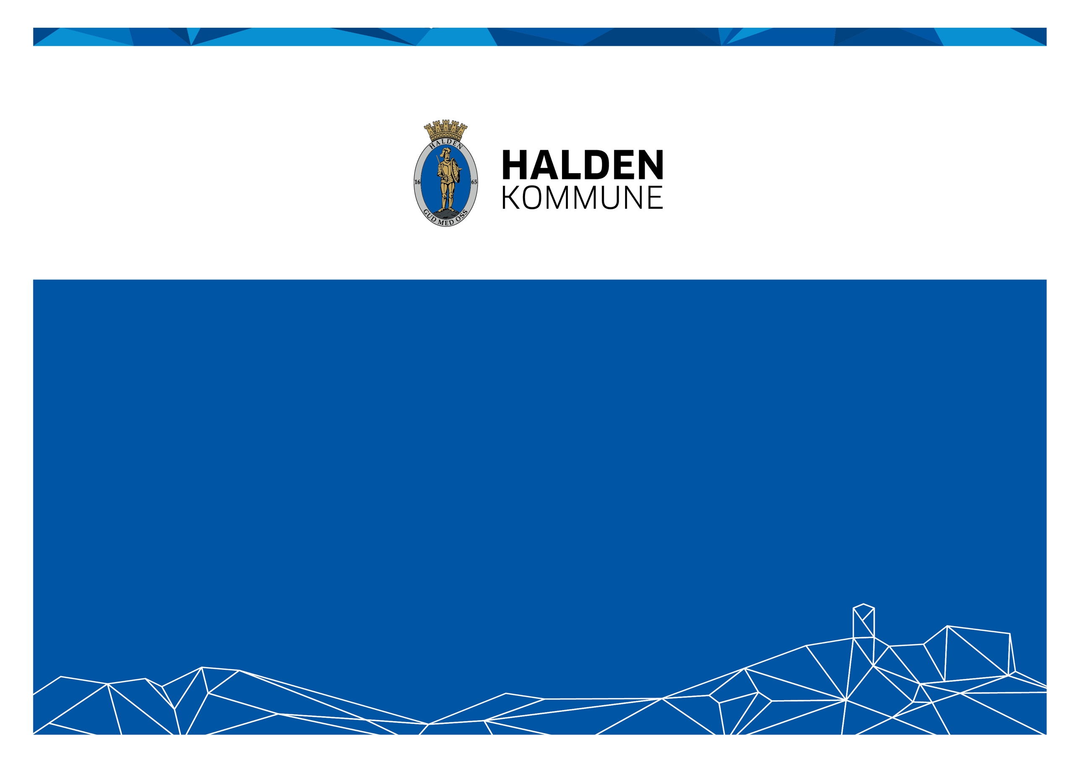

Tittel

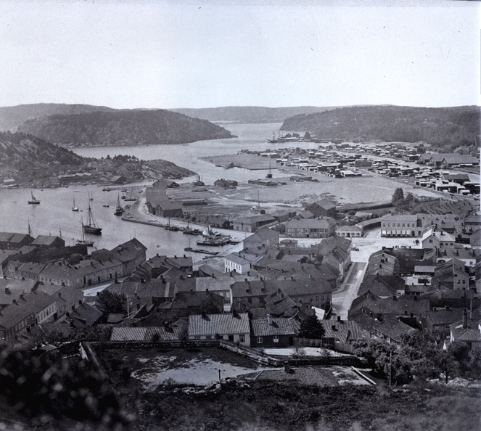

Sammendrag
Lorem ipsum dolor sit amet, consectetuer adipiscing elit. Aenean rutrum mauris ac lorem. Donec blandit, eros sit amet blandit interdum, nunc mauris facilisis sapien, bibendum iaculis diam quam eget orci. Phasellus condimentum aliquam quam. Etiam consectetuer urna semper tellus.

Avdeling for .../ressursperson

Lorem Ipsum
"Neque porro quisquam est qui dolorem ipsum quia dolor sit amet, consectetur, adipisci velit..."
"There is no one who loves pain itself, who seeks after it and wants to have it, simply because it is pain..."

Lorem ipsum dolor sit amet, consectetuer adipiscing elit. Aenean rutrum mauris ac lorem. Donec blandit, eros sit amet blandit interdum, nunc mauris facilisis sapien, bibendum iaculis diam quam eget orci. Phasellus condimentum aliquam quam. Etiam consectetuer urna semper tellus. Vestibulum ante ipsum primis in faucibus orci luctus et ultrices posuere cubilia Curae; Duis varius nulla ac metus. Ut ullamcorper vehicula tellus. Nulla ac eros sed tortor rhoncus sodales. Pellentesque tempus dui ultrices purus. Nam molestie, tortor non accumsan convallis, tortor ipsum scelerisque erat, non dapibus massa velit quis felis. Sed sagittis dapibus leo. Phasellus nisi. Integer consectetuer lectus eget turpis. Mauris mattis. Duis lectus augue, dapibus congue, faucibus in, auctor sed, nisl. Proin vitae pede quis enim bibendum lacinia. Nulla ultrices sem in odio. Integer leo arcu, volutpat id, tempor nec, convallis pharetra, felis. Vivamus nec arcu nec pede imperdiet scelerisque.

